ANÁLISIS PRESUPUESTO PARA COMPRAR VIVIENDA EN ESPAÑA
El presupuesto destinado para la entrada de una vivienda se incrementa un 17% en cinco años en España

- En 2021 se necesita contar con 45.423 euros en España para pagar la entrada de la primera vivienda, mientras que hace 5 años eran menos de 40.000 euros
- Los madrileños son los que más entrada necesitan para comprar una vivienda de segunda mano, en concreto requieren 74.387 euros
- En Palma de Mallorca, el presupuesto destinado a la entrada de una vivienda se ha disparado un 58% en 5 años, mientras que el de Jaén capital se ha reducido un 8%

Madrid, 1 de julio de 2021
El dinero destinado para la entrada de la compra de una vivienda de segunda mano en España se ha incrementado un 1% respecto al año pasado (2020) y un 17% respecto a hace 5 años (2016), según el estudio “Presupuesto para la entrada de una vivienda en España”, basado en los precios de la vivienda en venta del Índice Inmobiliario Fotocasa de los últimos 5 años.
Variación (%) del presupuesto destinado a la compra de una vivienda en España

“Efectivamente la comparativa con el 2016 es un reflejo del incremento del precio de la vivienda en los últimos años, pero también hay que destacar que antes del estallido de la pandemia ya habíamos detectado un cambio de tendencia, hacia el descenso de los precios en el mercado de la compraventa. El impacto del coronavirus ha causado una transformación del mercado propiciada por el gran auge por cambiar de casa, pero a pesar de ello, en estos momentos nos encontramos ante un momento de estabilización, en el que cada año se reduce el presupuesto de los españoles para comprar vivienda” explica María Matos, la directora de Estudios y Portavoz de Fotocasa.
Pero ¿de cuánto dinero se debe disponer para comprar una primera vivienda de segunda mano en España? Debido a que los bancos no suelen conceder préstamos hipotecarios superiores al 80% del valor de la tasación o del precio de la vivienda, debemos contar con el 20% restante en efectivo, más el 10% correspondiente a los Impuestos de Transmisiones Patrimoniales (ITP) y los gastos, aunque dependerá de la comunidad autónoma. Eso quiere decir, que el español medio debe contar con el ahorro medio de un 30% del valor de la vivienda para poder comprarla.
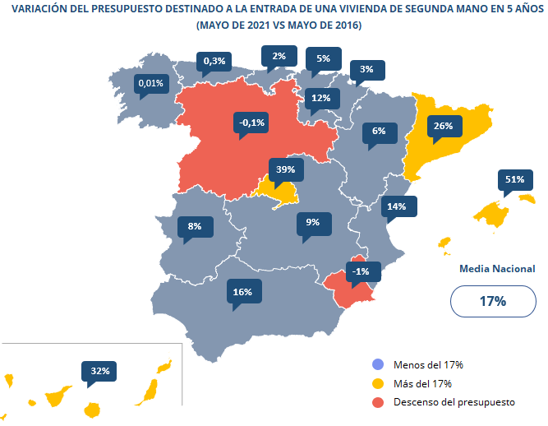

Así, los españoles hace 5 años (en mayo de 2016) debían pagar por la compra de una vivienda de segunda mano de 80 m² una media de 129.617 euros (1.620 €/m²) frente a los 151.411 euros que se paga como media en España en mayo de 2021 (1.893 €/m²).
“Un factor muy importante es que las condiciones hipotecarias se han vuelto muy atractivas. Por lo que los españoles siguen percibiendo el momento como muy favorable para comprar. También es cierto que el sector bancario ha estado trabajando para poder competir con la situación de mínimos del euríbor y favorecer un impulso, abaratando los precios para estimular las ventas. De hecho, desde inicio de año hemos visto a varias entidades con las mayores bajadas de precios que se recuerdan. También un nuevo producto ha entrado en el tablero de juego: las hipotecas verdes, con múltiples ventajas, son la nueva revolución del mercado”, comenta la directora de Estudios y Portavoz de Fotocasa.

Variación (%) del presupuesto destinado a la compra de una vivienda

CCAA | Variación del presupuesto - May.2021 vs May.2016 | Variación del presupuesto - May.2021 vs May.2017 | Variación del presupuesto - May.2021 vs May.2018 | Variación del presupuesto - May.2021 vs May.2019 | Variación del presupuesto - May.2021 vs May.2020
Andalucía | 16% | 12% | 8% | 3% | 2%
Aragón | 6% | 5% | 3% | 0% | 0%
Asturias | 0% | 2% | 3% | 2% | 0%
Baleares | 51% | 35% | 20% | 8% | 3%
Canarias | 32% | 26% | 13% | 2% | -1%
Cantabria | 2% | 5% | 8% | 0% | 1%
Castilla y León | 0% | -1% | 0% | -1% | -1%
Castilla-La Mancha | 9% | 5% | 2% | -1% | 0%
Cataluña | 26% | 15% | 3% | 0% | 2%
Comunitat Valenciana | 14% | 12% | 9% | 4% | 1%
Extremadura | 8% | 6% | 4% | 5% | 4%
Galicia | 0% | 0% | 1% | 1% | 2%
La Rioja | 12% | 13% | 5% | 3% | 2%
Madrid | 39% | 36% | 18% | 3% | 1%
Navarra | 3% | 4% | 4% | 2% | -5%
País Vasco | 5% | 5% | 5% | 2% | 2%
Región de Murcia | -1% | -1% | -3% | -2% | -4%
España | 17% | 13% | 6% | 0% | 1%

Ahorros necesarios para comprar una vivienda de 80 m² por CCAA

CCAA | Precio de vivienda €/m² May.2021 | Precio vivienda 80 metros May.2021 | Presupuesto necesario para comprar vivienda (30% del valor de la vivienda) May.2021 | Variación de la entrada para comprar (May.2021 vs May.2016) | Variación de la entrada para comprar (May.2021 vs May.2020)
Andalucía | 1.670 € | 133.601 € | 40.080 € | 16% | 2%
Aragón | 1.579 € | 126.286 € | 37.886 € | 6% | 0%
Asturias | 1.579 € | 126.325 € | 37.897 € | 0% | 0%
Baleares | 2.851 € | 228.072 € | 68.422 € | 51% | 3%
Canarias | 1.772 € | 141.745 € | 42.523 € | 32% | -1%
Cantabria | 1.730 € | 138.417 € | 41.525 € | 2% | 1%
Castilla y León | 1.435 € | 114.803 € | 34.441 € | 0% | -1%
Castilla-La Mancha | 1.119 € | 89.497 € | 26.849 € | 9% | 0%
Cataluña | 2.527 € | 202.128 € | 60.638 € | 26% | 2%
Comunitat Valenciana | 1.453 € | 116.219 € | 34.866 € | 14% | 1%
Extremadura | 1.165 € | 93.216 € | 27.965 € | 8% | 4%
Galicia | 1.605 € | 128.360 € | 38.508 € | 0% | 2%
La Rioja | 1.434 € | 114.715 € | 34.415 € | 12% | 2%
Madrid | 3.099 € | 247.958 € | 74.387 € | 39% | 1%
Navarra | 1.651 € | 132.063 € | 39.619 € | 3% | -5%
País Vasco | 2.859 € | 228.752 € | 68.626 € | 5% | 2%
Región de Murcia | 1.128 € | 90.212 € | 27.064 € | -1% | -4%
España | 1.893 € | 151.411 € | 45.423 € | 17% | 1%

Los madrileños son los que más dinero necesitan para comprar su primera vivienda
Los madrileños son los que más pagan en España por el metro cuadrado de una vivienda (3.099 euros). Así, para comprar una primera vivienda de segunda mano de 80 metros cuadrados (247.958 euros) se debe disponer de unos ahorros de 74.387 euros, es decir, de media un 30% del valor de la vivienda para obtener una hipoteca con el banco.
Por otro lado, la comunidad con el precio de la vivienda más económico de España es Castilla-La Mancha (1.119 euros/m²). Así, se debe disponer de unos ahorros de 26.849 euros por una vivienda de 80 metros cuadrados valorada en 89.497 euros. Apenas 15.110 euros (un 20%) más de lo que se paga por la entrada de una vivienda en Madrid (74.387 euros de entrada en Madrid vs los 89.497 euros del valor total de la vivienda en Castilla-La mancha).
Capitales de provincia
Los residentes de las ciudades de Donostia - San Sebastián y Barcelona capital desembolsan más de 100.000 euros en la entrada de la compra de una primera vivienda de 80 metros cuadrados. En concreto por la compra de una vivienda en Donostia - San Sebastián se debe disponer de unos ahorros de 132.521 euros, mientras que para la ciudad de Barcelona es de 104.853 euros.
Por otro lado, los residentes de las ciudades de Ávila capital (28.485), Lleida capital (30.051), Ciudad Real capital (30.867) y Huelva capital (30.762 euros) requieren menos de 30.000 euros ahorrados para la compra de una vivienda de segunda mano.
En cuanto a las variaciones del presupuesto para la entrada de una vivienda de segunda mano, los residentes de Palma de Mallorca son los más afectados porque el presupuesto se ha disparado un 58% en 5 años. Es decir, por una vivienda de 80 metros en 2016 se daba de entrada 47.088 euros, mientras que en 2021 se destina 74.427 euros.
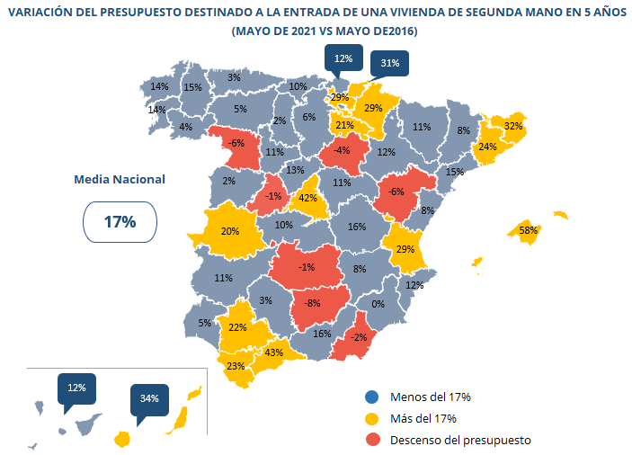

Ahorros necesarios para comprar una vivienda de 80 m² por capitales

Municipios | Precio vivienda segunda de mano - May.2021 €/m2 | Precio medio de piso de 80 m2 de segunda mano - May.2021 | Presupuesto necesario para comprar vivienda (30% del valor de la vivienda) May.2021 | Variación de la entrada para comprar (May.2021 vs May.2016) | Variación de la entrada para comprar (May.2021 vs May.2020)
Almería capital | 1.302 € | 104.191 € | 31.257 € | -2% | -6%
Cádiz capital | 2.530 € | 202.390 € | 60.717 € | 23% | 1%
Córdoba capital | 1.477 € | 118.131 € | 35.439 € | 3% | 0%
Granada capital | 1.904 € | 152.310 € | 45.693 € | 16% | -2%
Huelva capital | 1.239 € | 99.140 € | 29.742 € | 5% | -3%
Jaén capital | 1.266 € | 101.258 € | 30.378 € | -8% | -7%
Málaga capital | 2.370 € | 189.598 € | 56.880 € | 43% | 0%
Sevilla capital | 2.139 € | 171.139 € | 51.342 € | 22% | -1%
Huesca capital | 1.493 € | 119.444 € | 35.833 € | 11% | 1%
Teruel capital | 1.297 € | 103.730 € | 31.119 € | -6% | -8%
Zaragoza capital | 1.836 € | 146.862 € | 44.059 € | 12% | -1%
Oviedo | 1.676 € | 134.113 € | 40.234 € | 3% | 1%
Palma de Mallorca | 3.101 € | 248.089 € | 74.427 € | 58% | 4%
Las Palmas de Gran Canaria | 2.175 € | 173.977 € | 52.193 € | 34% | 4%
Santa Cruz de Tenerife capital | 1.582 € | 126.537 € | 37.961 € | 12% | -3%
Santander | 2.156 € | 172.480 € | 51.744 € | 10% | 2%
Ávila capital | 1.172 € | 93.758 € | 28.127 € | -1% | -1%
Burgos capital | 1.684 € | 134.690 € | 40.407 € | 6% | -4%
León capital | 1.495 € | 119.628 € | 35.888 € | 5% | -1%
Palencia capital | 1.507 € | 120.562 € | 36.169 € | 2% | 1%
Salamanca capital | 1.899 € | 151.929 € | 45.579 € | 2% | -1%
Segovia capital | 1.711 € | 136.909 € | 41.073 € | 13% | 3%
Soria capital | 1.394 € | 111.554 € | 33.466 € | -4% | -1%
Valladolid capital | 1.741 € | 139.247 € | 41.774 € | 11% | 0%
Zamora capital | 1.305 € | 104.436 € | 31.331 € | -6% | 0%
Albacete capital | 1.454 € | 116.286 € | 34.886 € | 8% | -1%
Ciudad Real capital | 1.232 € | 98.574 € | 29.572 € | -1% | -4%
Cuenca capital | 1.356 € | 108.473 € | 32.542 € | 16% | 8%
Guadalajara capital | 1.456 € | 116.482 € | 34.944 € | 11% | -1%
Toledo Capital | 1.468 € | 117.442 € | 35.232 € | 10% | -1%
Barcelona capital | 4.369 € | 349.510 € | 104.853 € | 24% | -4%
Girona capital | 2.345 € | 187.604 € | 56.281 € | 32% | -1%
Lleida capital | 1.180 € | 94.391 € | 28.317 € | 8% | -6%
Tarragona capital | 1.642 € | 131.375 € | 39.413 € | 15% | -4%
Alicante / Alacant | 1.604 € | 128.338 € | 38.502 € | 12% | -7%
Castellón de la Plana / Castelló de la Plana | 1.278 € | 102.202 € | 30.661 € | 8% | 5%
Valencia capital | 2.080 € | 166.425 € | 49.927 € | 29% | 0%
Badajoz capital | 1.384 € | 110.732 € | 33.220 € | 11% | 6%
Cáceres capital | 1.309 € | 104.738 € | 31.422 € | 20% | 2%
A Coruña capital | 2.380 € | 190.398 € | 57.120 € | 14% | 2%
Lugo capital | 1.456 € | 116.486 € | 34.946 € | 15% | 10%
Ourense capital | 1.561 € | 124.842 € | 37.453 € | 4% | 3%
Pontevedra capital | 1.803 € | 144.256 € | 43.277 € | 14% | 2%
Logroño | 1.720 € | 137.594 € | 41.278 € | 21% | 3%
Madrid capital | 3.896 € | 311.646 € | 93.494 € | 42% | 0%
Pamplona / Iruña | 2.545 € | 203.571 € | 61.071 € | 29% | 5%
Vitoria - Gasteiz | 2.637 € | 210.944 € | 63.283 € | 29% | 5%
Bilbao | 3.334 € | 266.759 € | 80.028 € | 12% | 1%
Donostia - San Sebastián | 5.522 € | 441.738 € | 132.521 € | 31% | 1%
Murcia capital | 1.332 € | 106.525 € | 31.957 € | 0% | -6%

Sobre Fotocasa
Portal inmobiliario que cuenta con inmuebles de segunda mano, promociones de obra nueva y viviendas de alquiler. Cada mes genera un tráfico de 34 millones de visitas (75% a través de dispositivos móviles). Mensualmente elabora el índice inmobiliario Fotocasa, un informe de referencia sobre la evolución del precio medio de la vivienda en España, tanto en venta como en alquiler.
Toda nuestra información la puedes encontrar en nuestra Sala de Prensa.
Fotocasa pertenece a Adevinta, una empresa 100% especializada en Marketplaces digitales y el único “pure player” del sector a nivel mundial.
Más información sobre Fotocasa.

Sobre Adevinta Spain
Adevinta Spain es una compañía líder en marketplaces digitales y una de las principales empresas del sector tecnológico del país, con más de 18 millones de usuarios al mes en sus plataformas de los sectores inmobiliario (Fotocasa y habitaclia), empleo (InfoJobs), motor (coches.net y motos.net) y compraventa de artículos de segunda mano (Milanuncios).
Los negocios de Adevinta han evolucionado del papel al online a lo largo de más de 40 años de trayectoria en España, convirtiéndose en referentes de Internet. La sede de la compañía está en Barcelona y cuenta con una plantilla de más de 1.100 empleados comprometidos con fomentar un cambio positivo en el mundo a través de tecnología innovadora, otorgando una nueva oportunidad a quienes la están buscando y dando a las cosas una segunda vida.
Adevinta tiene presencia mundial en 16 países. El conjunto de sus plataformas locales recibe un promedio de 3.000 millones de visitas cada mes.
Más información en adevinta.es

Llorente y Cuenca Departamento Comunicación Fotocasa
Ramon Torné Anaïs López
rtorne@llorenteycuenca.com comunicacion@fotocasa.es
638 68 19 85 620 66 29 26

Fanny Merino
emerino@llorenteycuenca.com
663 35 69 75

Laura Lázaro
llazaro@llorenteycuenca.com
685 839 655

